1.Spring Cloud介绍

Spring Cloud是实现微服务架构的一系列框架的有机集合。是在Spring Boot基础上构建的，

用于简化分布式系统构建的工具集，是拥有众多子项目的项目集合，利用Spring Boot

的开发便利性，巧妙地简化了分布式系统基础设施（服务注册与发现、熔断机制、网关

路由、配置中心、消息总线、负载均衡、链路追踪等）的开发。

2.Spring Cloud官网主页

<https://spring.io/projects/spring-cloud>

3.Spring Cloud的版本选择

因为Spring Cloud是在Spring Boot基础上构建的，所以Spring Cloud和Spring Boot必须是版

本适配才可以正常使用。

大体适配版本图：

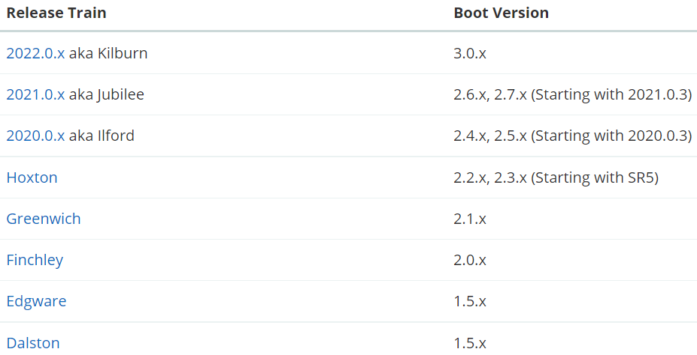

除了大体适配版本图，Spring Cloud也有推荐的适配版本：

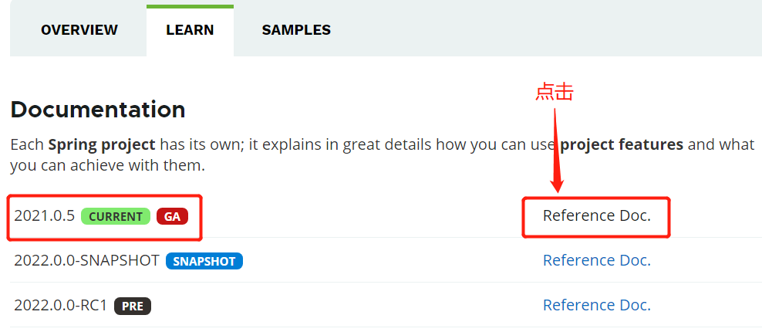



如上图所示：Spring Cloud 2021.0.5，官方推荐适配的Spring Boot版本为2.6.13。

4.